Семинар по изучению наследия А.И. Солженицына

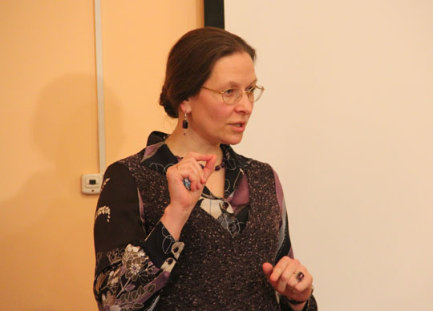
И.Е. Мелентьева

4 марта 2015 года в Доме русского зарубежья имени А.И. Солженицына проходил очередной семинар, посвящённый трудам и дням писателя. В самом начале заседания заведующая отделом по изучению наследия А.И. Солженицына Галина Андреевна Тюрина произнесла несколько слов в память об ушедшей 3 января 2015 года Елене Цезаревне Чуковской, которая была постоянным участником семинара и принимала самое живое участие в его проведении и в работе всего отдела.
Доклад Ирины Евгеньевны Мелентьевой, кандидата филологических наук, доцента ПСТГУ, ведущего научного сотрудника отдела по изучению наследия А.И. Солженицына, был посвящён отражению народного календаря в малой прозе писателя. Докладчица обратила внимание на противопоставление в рассказе «Матрёнин двор» круга народного календаря, определявшего работы крестьянина на себя и своё хозяйство, советскому календарю принудительной работы на государство (которую символизируют палочки-трудодни). Народный календарь, как указывают фольклористы, — это особая система деления года, в которой переплетены различные виды календарей. В рассказе они отражены неодинаково. Например, почти не отражён кулинарный код, потому что обед у Матрёны был всегда очень простым, свёрнуто дан пастушеский календарь и лишь во внесюжетных элементах — свадебный. Зато вычерчивается линия церковных праздников, а, если набросить на события рассказа реальную хронологическую сетку, можно увидеть, что время смерти и отпевания Матрёны приходятся на седмицу о Страшном Суде, а хоронят её накануне Масленицы. Своеобразно преломляется в рассказе народное представление о хороших и плохих днях календаря. В народном календаре наиболее опасным месяцем считался февраль (из-за его краткости и выделенности этим из всех месяцев года). В жизни самого Солженицына февраль был отмечен арестами (в 1945 году во время войны и в 1974, непосредственно перед высылкой из СССР). Неслучайно Матрёна гибнет в нехорошие дни календаря, хотя Солженицын, возможно, не знал об этих народных поверьях.
Немало внимания докладчица уделила фольклорной образности в рассказе. И.Е. Мелентьева сделала подробный обзор народных поверий, связанных с тараканами и мышами: речь шла о приметах, ассоциировавшихся с их обитанием в доме, и о представлениях, как их нужно выводить. Отношение Матрёны к этим существам, восходящим в народных поверьям к хтоническим божествам и не сулящим хозяйке дома ничего хорошего, по мнению докладчицы, отражает важную черту характера героини: она никого не хочет убивать, потому что одинаково мирно относится ко всей живой твари. Кроме того, её характеру не соответствуют языческие способы борьбы с чем бы то ни было.
И.Е. Мелентьева особо подчеркнула, что высокая документальная точность рассказа не мешает ему быть текстом высокохудожественным. Соблюдение принципов жизнеподобия позволило А.И. Солженицыну через факт проникнуть в глубины народной жизни. Благодаря этому частное явление народного календаря становится узлом русской судьбы. Это лишний раз подтверждает неправомерность противопоставления Солженицына-художника, публициста и историка. Докладчица закончила своё выступление цитатой из интервью Солженицына, в котором он рассказывал, как работал с документальным материалом для «Архипелага ГУЛАГа»: «<…> из кирпича-то просто класть здание, из ровных параллелепипедов, а вот из дикого камня, набитого, неопределённых форм, с острыми углами, с ямами какими-то, — тоже ведь клали раньше. На стеночку посмотришь, почти ровная. И трудно себе представить, сколько ж каменщик крутит каждый камень, чтобы понять, как его поставить в стену».
После завершения доклада развернулась дискуссия.
Затем Г.А. Тюрина показала презентацию, созданную школьниками, организовавшими музей в Мильцеве, где восстановлена изба Матрёны и поставлен первый в России бюст А.И. Солженицына.

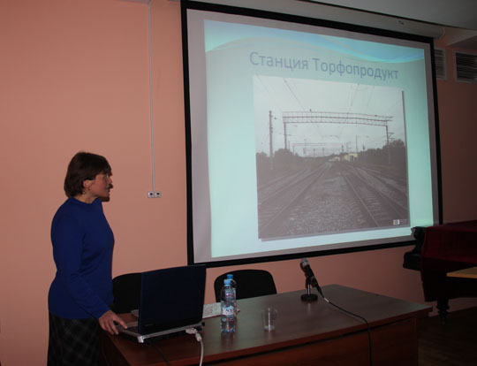
Г.А. Тюрина

В завершение семинара И.Е. Мелентьева рассказала о своём участии в Международном съезде славистов в Белграде.

Татьяна Кучинко

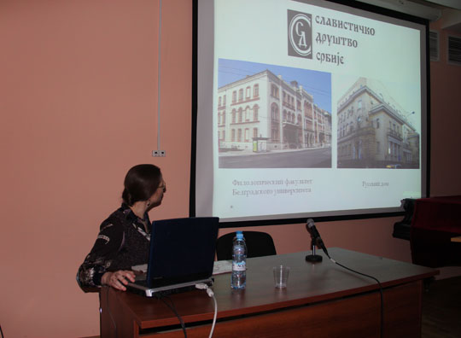
И.Е. Мелентьева

Фото Юлии Котиной

